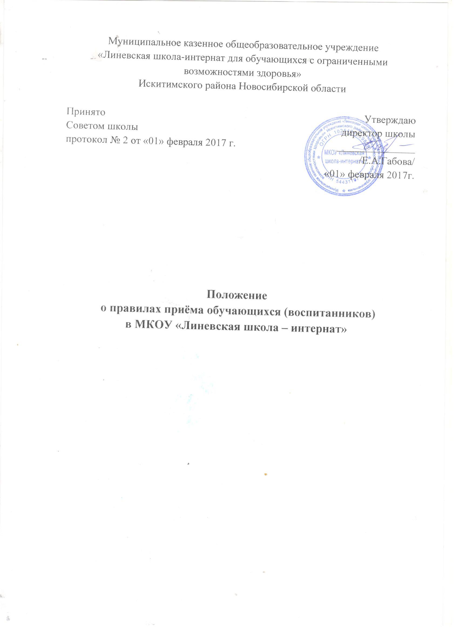

1.Общие положения.
1.1. Настоящие правила Муниципального казенного общеобразовательного учреждения «Линевская школа-интернат для обучающихся с ограниченными возможностями здоровья» Искитимского района Новосибирской области (далее общеобразовательное учреждение), разработаны в соответствии с законом РФ «Об образовании» от 29.12.2012г. № 273 – ФЗ, приказом Минобрнауки России от 22.01.2014г. №32 «Об утверждении Порядка приёма граждан на обучение по образовательным программам начального общего, основного общего и среднего общего образования», с Уставом ОУ.
1.2. Общеобразовательное учреждение создано в целях обеспечения условий для реализации гражданами Российской Федерации гарантированного государством права на получение общедоступного и бесплатного образования по адаптированным основным общеобразовательным программам для умственно отсталых (нарушением интеллекта) в пределах государственных образовательных стандартов.
1.3. Общеобразовательное учреждение предоставляет возможность получения специального образования независимо от расы, национальности, языка, пола, возраста, состояния здоровья, социального, должностного и имущественного положения, места жительства, отношения к религии, убеждений.
1.4. Общеобразовательное учреждение обеспечивает условия для обучения, воспитания, лечения, социальной адаптации и интеграции в общество.
1.5. В общеобразовательном учреждении устанавливается следующая предельная наполняемость классов (групп) – 12 человек.

2.Порядок и организация приёма учащихся.

2.1. Направление детей в общеобразовательное учреждение осуществляется органами управления образованием только с согласия родителей (законных представителей) на основании заключения психолого- медико-педагогической комиссии.

2.2. В 1 класс общеобразовательного учреждения принимаются дети возраста 7 - 8 лет по личному заявлению родителя (законного представителя) ребенка при предъявлении оригинала документа, удостоверяющего личность родителя (законного представителя), либо оригинала документа, удостоверяющего личность иностранного гражданина и лица без гражданства в Российской Федерации в соответствии со статьей 10 ФЗ от 25.06.2002г. №115-ФЗ., а так же предъявляются документы:
- оригинал свидетельства о рождении ребенка или документ, подтверждающий родство заявителя,
- свидетельство о регистрации ребенка по месту жительства или по месту пребывания на закрепленной территории или документ, содержащий сведения о регистрации ребенка по месту жительства или по месту пребывания на закрепленной территории;
- родители (законные представители) детей, являющихся иностранными гражданами или лицами без гражданства, дополнительно предъявляют документ, подтверждающий родство заявителя (или законность представления прав ребенка), и документ, подтверждающий право заявителя на пребывание в РФ;

2.3. В заявлении родителями (законными представителями) ребенка указываются следующие сведения:
а) фамилия, имя, отчество (последнее при наличии) ребенка;
б) дата и место рождения ребенка;
в) фамилия, имя, отчество (последнее при наличии) родителей (законных представителей) ребенка;
г) адрес места жительства ребенка, его родителей (законных представителей);
д) контактные телефоны родителей (законных представителей) ребенка.

2.4. Родители (законные представители) имеют право по своему усмотрению представлять следующие документы:
- копию страхового медицинского полиса;
- копию СНИЛС.

2.5. Иностранные граждане и лица без гражданства все документы предоставляют на русском языке или вместе с заверенным в установленном порядке переводом на русский язык.

2.6. Отказ в приёме учащегося может быть только по причине отсутствия свободных мест в учреждении. Места регламентируются Уставом учреждения.

2.7. С целью проведения организованного приёма в первый класс учреждение размещает на официальном сайте информацию о количестве мест в классах.

2.8. При приёме в первый класс в течение года или во второй и последующие классы родители (законные представители) обучающегося представляют личное дело обучающегося, выданное учреждением, в котором он обучался ранее и выписку текущих оценок по всем предметам.

2.9. При приёме обязательным условием является ознакомление родителей с Уставом школы, с лицензией на осуществление образовательной деятельности, со свидетельством о государственной аккредитации, с образовательными программами, с положением о правилах приёма обучающихся (воспитанников) в школу – интернат, с положением об итоговой учащихся 9 классов, и другими документами, регламентирующими организацию и осуществление образовательной деятельности, права и обязанности обучающихся.

2.10. Факт ознакомления родителей (законных представителей) ребенка с Уставом школы, с лицензией на осуществление образовательной деятельности, со свидетельством о государственной аккредитации
фиксируется в заявлении о приеме и заверяется личной подписью родителей (законных представителей) ребенка.

3. Заключительные положения
3.1.Зачисление в школу — интернат оформляется приказом руководителя учреждением в течение 7 рабочих дней после приёма документов.

3.2.На каждого ребёнка, зачисленного в первый класс, заводится личное дело, в котором хранятся все сданные при приёме документы.

